**Фосфониево-иодониевые илиды на основе феноксафосфинина: синтез и свойства**

***Заваруев М.В.***

*Студент, 6 курс специалитета*

*Московский государственный университет имени М.В.Ломоносова,*

*химический факультет, Москва, Россия*

*E–mail: mikhail.zavaruev@chemistry.msu.ru*

Уникальный класс фосфониево-иодониевых илидов открывает удобный путь синтеза структурно разнообразных фосфорсодержащих гетероциклических систем в зависимости от окружения фосфониевого фрагмента и природы стабилизирующей акцепторной группы [1,2].

В рамках настоящего исследования был разработан подход к синтезу нового структурного типа фосфониево-иодониевых илидов, содержажщих циклический феноксафосфониевый фрагмент (I) [3]. Показано, что хемоселективность реакции гетероциклизации, приводящей как к фосфоний-замещённым фуранам и оксазолам (II), так и фосфинолинам (IIIa). зависит не только от структурных фрагментов самого илида, но и от характера заместителей в ацетилене. Для смешанных илидов, стабилизированных диэтоксифосфорильной группой, установлено образование фосфинолинов двух структурных типов (IIIb) и (IV). Обнаружено, что присутствие воды изменяет направление процесса, приводя к разрыву связи атома фосфора с илидным атомом углерода с образованием енонов (VI). Исследована реакция новых смешанных илидов, стабилизированных акцепторной группой карбонильного типа под действием различных кислот HX, приводящая к расширению феноксафосфониевого цикла с образованием оксафосфепинов (V).

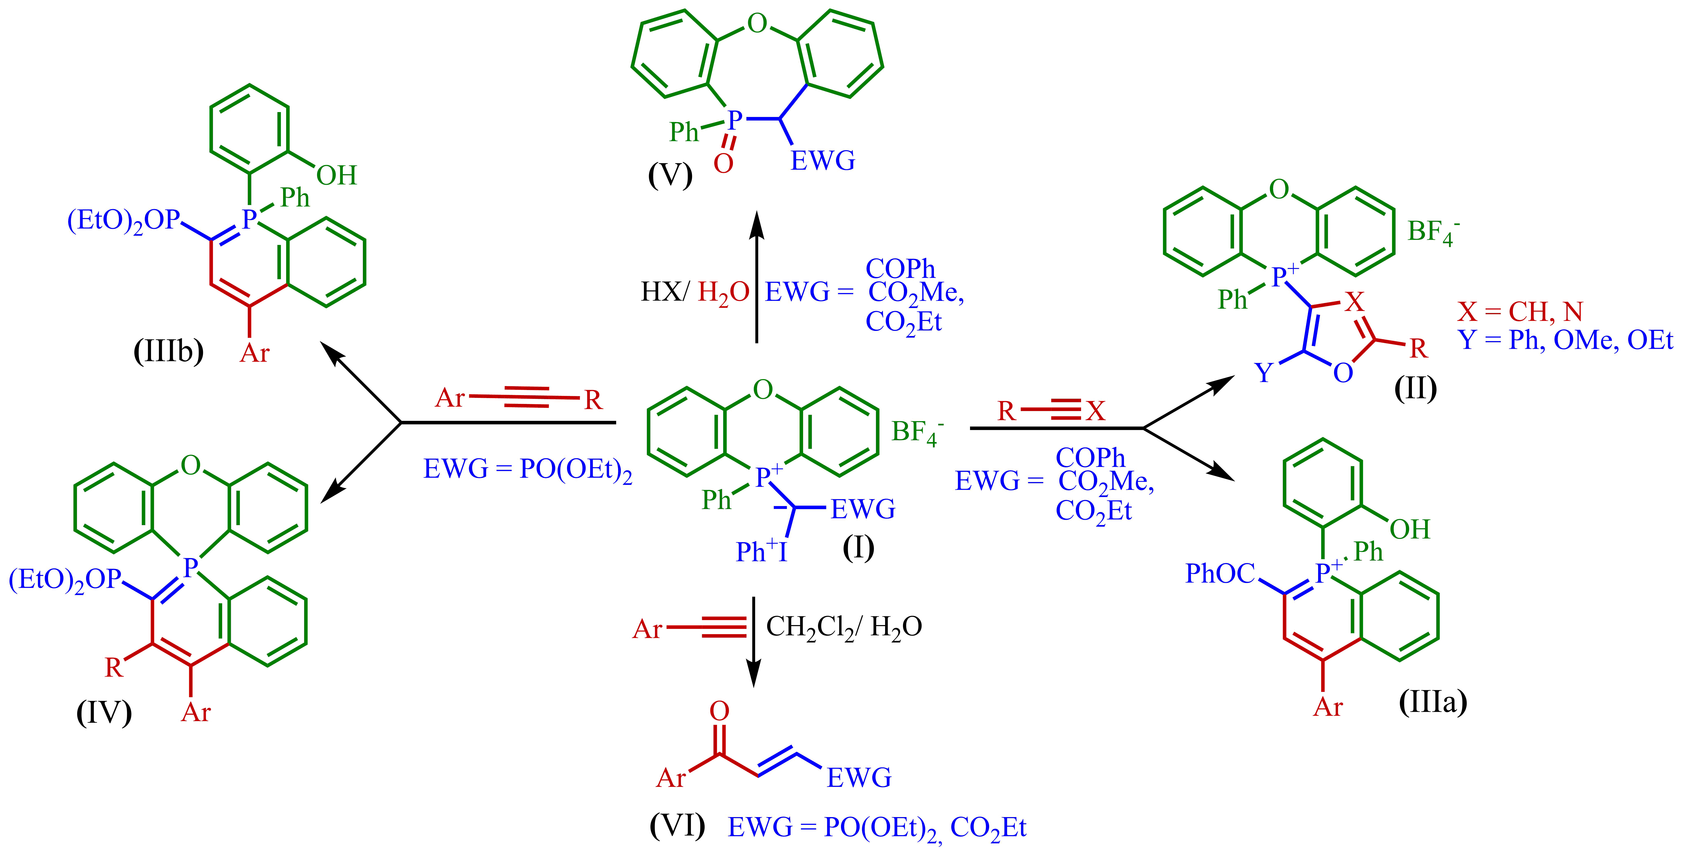

Схема 1. Спектр реакционной способности феноксафосфониевых смешанных илидов

*Работа выполнена в рамках гранта РНФ №23-23-00166.*

**Литература**

1. Matveeva E., Podrugina T., Taranova M., Melikhova E.,Gleiter R., Zefirov N. // Tetrahedron 2013, 69, 7395-7402

2. Matveeva E., Podrugina T., Taranova M., Borisenko A., Mironov A., Gleiter R., Zefirov N.// J. Org. Chem. 2011, 76, 566–572

3. Nenashev A., Dospekhov D.,Zavaruev M.,Potapov I.,Levina I.,Roznyatovsky V.,Mironov A.,Pisarev S., Pavlova A., Podrugina T. // Chemistry Select 2023, 8, e202303151